Bouwsteen 3: Na hoeveel jaar sterven de antilopen uit door de roofdieren?

Deze fase in een notendop:

De leerlingen maken kennis met het begrip ‘matrix’. Ze leren rijen, kolommen en dimensies noteren en dit toetsten we kort aan de hand van een quiz in Mentimeter. Nadien gaan de leerlingen op zelfstandige basis aan de slag met het vermenigvuldigen van matrices aan de hand van een hulpkaart. Deze hulpkaart bevat een kleurenpatroon, waardoor de leerlingen snel aan de slag kunnen en zelf de oplossingsmethode kunnen achterhalen. Vervolgens passen ze deze oplossingsmethode toe op matrices met een andere dimensie. Van zodra ze het vermenigvuldigen onder de knie hebben, introduceren we het concept ‘Lesliematrices’. Hoe stel je een Lesliematrix op en hoe bereken je de evolutie van een soort. Ook grafen komen hier aan bod.
Tijd: 1u40 (2 lesuren)
Leerdoelen: De leerlingen kunnen
- de dimensie van een matrix bepalen
- matrices vermenigvuldigen
- commutativiteit van matrices onderzoeken
- een Lesliematrix opstellen aan de hand van een graaf
- de populatiegrootte bepalen van een bepaalde soort in de evolutie
STEM-doelen: /
Leerinhouden: matrices, rijen, kolommen, dimensies, vermenigvuldigen, commutativiteit, grafen, Lesliematrix, evolutie, populatiegenetica
Randvoorwaarden:
Materiaal per 2 leerlingen:
Hulpkaart matrices | 
2 whiteboard stiften en bordenwisser | 
Voorkennis leerlingen:
- De leerlingen kennen het begrip commutativiteit.
- De leerlingen kunnen reële getallen optellen en vermenigvuldigen en houden rekening met de volgorde van bewerkingen.
- De leerlingen kunnen grafen interpreteren en opstellen.
- De leerlingen weten wat een graaf is en kunnen hieruit informatie halen.
Externen: geen
Beschrijving leeractiviteiten:
Deel conceptenmap dat bij deze leeractiviteit hoort:
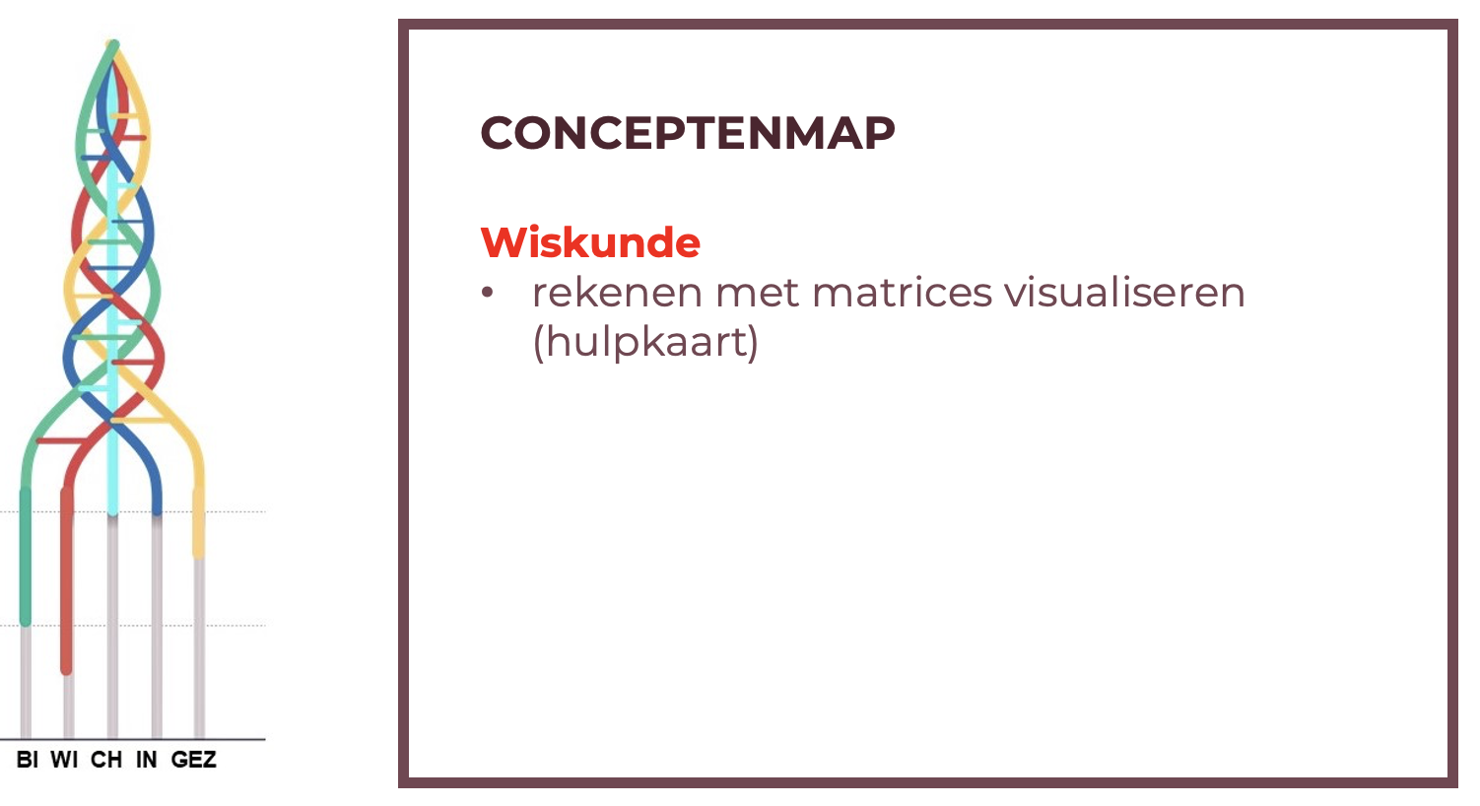
Overzicht leeractiviteit: timing + hoe te organiseren + hulpmiddelen
 | Beschrijving leeractiviteit | Duur | Hoe organiseren? | Hulpmiddelen
1. | Introductie les - startprobleem antilopen | 5’ | - Leerkracht licht het startprobleem over de antilopen toe en legt uit waarover de les zal gaan  Toelichting vraagstuk (+/- 3min)  Uitleggen inhoud les (+/- 2min) | - bundel p. 29  - PowerPoint
2. | Wat is een matrix? | 30’ | - Tonen rooster en uitleggen dimensie en specifiek element  Wat zijn rijen en kolommen, notatie van de dimensie (+/- 4min)  Waar ligt element 30 bijvoorbeeld,  notatie specifiek element (+/- 4min)  Toelichting vierkante matrix (+/- 2min)  - Quiz met Mentimeter  Quiz presenteren en aanmelden  (+/- 5min)  Quiz uitvoeren (+/- 15min) | - bundel p. 30  - mentimeter  - PowerPoint
3. | Vermenigvuldigen met matrices | 30’ | - Oefeningen vermenigvuldigen met matrices in groepjes van twee leerlingen  Oefeningen met hulpkaart (+/- 10min)  Dimensies noteren (+/- 2min)  Oefeningen zonder hulpkaart matrix (+/- 15min)  - Commutativiteit van matrices  Nagaan of het vermenigvuldigen met matrices commutatief is (+/- 3min) | - bundel p. 31-36  - hulpkaarten  - whiteboardstift  - bordenwisser  - PowerPoint
4. | Lesliematrix | 35’ | - Nieuwe begrippen introduceren  Begrippen aanhalen en tonen  (+/- 1min)  Begrippen toepassen op een voorbeeld (+/- 5min)  - Een graaf omzetten naar een matrix  Projecteren lege matrix en klassikaal aanvullen (+/- 5min)  - Evolutie van een soort berekenen  Evolutie populatie van voorbeeld bekijken na een jaar en na twee jaar  (+/- 10min)  - Oefeningen maken via Bookwidget  Bookwidget zelfstandig doorlopen  (+/- 14min) | - Bundel p. 37-38  - Bookwidget  - PowerPoint
Extra uitgebreide info bij leeractiviteit:
- Introductie les – startprobleem antilopen
Je projecteert het startprobleem en legt kort uit waarover de les zal gaan. Het is de bedoeling dat de leerlingen dit nu nog niet kunnen oplossen, maar op het einde van de les wel. Deze oefening zal dan ook terugkomen in de bookwidget.
- Wat is een matrix?
Je start met het tonen van een rooster, aangezien dit herkenbaar is voor de leerlingen vanuit bijvoorbeeld Excel. De leerlingen kennen de begrippen rijen en kolommen al. Het aantal rijen en kolommen wordt verwerkt in de dimensie. Noteer deze aan het bord of projecteer deze. Je maakt de afspraak dat je eerst het aantal rijen noteert en nadien het aantal kolommen. Je kan hen nadien bijvoorbeeld vragen om uit te leggen waar het getal 30 staat. Hier zijn twee mogelijkheden. Zo toon je aan dat de afspraak over de notatie van een element belangrijk is. Ook hier noteer je de specifieke notatie van het element 30 (2x).
Hulpvragen:
- Hoeveel rijen zijn er in het rooster?
- Welke getallen staan op de derde rij?
- Hoeveel kolommen zijn er in het rooster?
- Welke getallen staan er in de vierde kolom?
- Welk getal vind je op de tweede rij in de derde kolom?
- Welk getal vind je op de vijfde rij, in de tweede kolom?
Om dit onderdeel af te sluiten kan je een quiz in Mentimeter presenteren. Je maakt een quiz van vijf vragen, waarbij je steeds een matrix toont. De leerlingen moeten de dimensie noteren. Je maakt de afspraak dat iedereen zijn eigen naam gebruikt bij het aanmelden. In de bijlage kan je enkele voorbeeldvragen terugvinden.
- Vermenigvuldigen met matrices
De leerlingen gaan in groepjes van twee aan het werk. Je deelt de hulpkaarten uit, de whiteboard stiften en de bordenwissers. Je kan de hulpkaart nog even klassikaal toelichten, de uitleg hiervan staat ook onderaan p. 31. De leerlingen maken drie oefeningen met de hulpkaart die bovenaan p. 31 staan. De dimensies bij deze matrices zijn steeds dezelfde. Het is belangrijk dat de leerlingen het patroon achterhalen. Vervolgens maken ze de oefeningen op p. 32. Er zijn al een deel elementen van het product gegeven, waardoor ze op weg geholpen worden en hun gevonden patroon kunnen toepassen op een nieuwe oefening. Je loopt als leerkracht rond om de leerlingen te ondersteunen. Op de volgende twee pagina’s is ruimte gelaten om bewerkingen te noteren.
Als er leerlingen vroeger klaar zijn, kunnen ze al eens kijken naar p. 35. Hier kunnen ze nagaan of het vermenigvuldigen van matrices commutatief is. Hier kunnen ze aan beginnen en van zodra iedereen de voorgaande oefeningen heeft afgewerkt, kan je dit klassikaal overlopen. Leerlingen die heel snel klaar zijn, kan je ook inzetten om andere leerlingen te helpen.
- Lesliematrix
De leerkracht legt uit dat we vier nieuwe begrippen gaan behandelen: leeftijdsgroepen, vruchtbaarheidscijfers, overlevingskansen en beginpopulatie. Nadien projecteert de leerkracht een graaf en de bijhorende uitleg in woorden over de evolutie van een insectensoort. De leerkracht vraagt aan de leerlingen om de nieuwe begrippen aan de graaf te koppelen.
Hulpvragen:
- Hoe noemen we deze voorstelling?
- Hoe zien we op de graaf dat 50% van de 0-jarigen 1 jaar wordt?
- Hoe zien we op de graaf dat 25% van de 1-jarigen 2 jaar wordt?
- Hoe zien we op de graaf dat geen enkel insect 3 jaar wordt?
- Hoe zien we op de graaf dat elk insect in het tweede levensjaar gemiddeld 2 nakomelingen produceert en in het derde levensjaar gemiddeld drie nakomelingen?
- Wat zijn hier de leeftijdsgroepen?
- Wat zijn hier de overlevingskansen?
- Wat zijn de vruchtbaarheidscijfers?
Nadien projecteert de leerkracht de lege matrix die in de bundel staat op pagina 36 en vult deze systematisch aan. Het is belangrijk te vermelden dat de vruchtbaarheidscijfers op de eerste rij staan en de overlevingskansen op de rijen daaronder.
Hulpvragen:
- Hoeveel leeftijdsgroepen hebben we?
- Welke dimensie gaat onze matrix hebben, als je weet dat je altijd een vierkante matrix hebt?
- Hoeveel gaan er van de 0-jarigen naar de 0-jarigen?
- Hoeveel gaan er van de 1-jarigen naar de 0-jarigen?
Vervolgens overloop je met de leerlingen hoe ze de evolutie van een populatie kunnen berekenen à door matrices te vermenigvuldigen. Als laatste zet je hen aan het werk via een bookwidget. Hierin staan vier oefeningen, waarbij iedereen zelfstandig aan de slag kan. Hebben de leerlingen meer tijd nodig, kan je het als huiswerk opgeven.
Ondersteunend materiaal voor leerlingen en leerkrachten:

Bundel voor de leerkracht:
https://www.canva.com/design/DAGhh4NzFZE/sd-WBucn_10JMqcqoKjssA/view?utm_content=DAGhh4NzFZE&utm_campaign=designshare&utm_medium=link&utm_source=publishsharelink&mode=preview

Bundel voor de leerlingen:
https://www.canva.com/design/DAGhh-LnjDs/ydVZ1Wjr9XVCBwf51phXbQ/view?utm_content=DAGhh-LnjDs&utm_campaign=designshare&utm_medium=link&utm_source=publishsharelink&mode=preview

Voorbeeld quizvragen Mentimeter:
https://ucll.sharepoint.com/:w:/r/sites/msteams_9e07da/Gedeelde%20documenten/Genetica/1%20-%20Bachelorproefbundel/3%20-%20Bouwfiche/Bouwsteen%203%20_%20vragen%20Mentimeter.docx?d=w38289742272e402c8bab566230747cfe&csf=1&web=1&e=6kDfm3

Oefening bookwidget webquest:
https://www.bookwidgets.com/play/t:TYwBNYR4QUAy_kOiL1Dcku-GvA9lQaxqpWHoxZOr9CxZR0RWQVla
Afzonderlijke oefeningen bookwidget webquest:
Oefening 1
https://www.bookwidgets.com/play/t:w8vpHdYdqx6Lc4ITLngEs_LWVSvewACmtin6ZfgOFE9TR0dDRFNR
Oefening 2
https://www.bookwidgets.com/play/t:88VYidjroKPCXXHug5fLw7S1_2dO5qzjpgX-LQjEcbQ1R0dNRDVS
Oefening 3
https://www.bookwidgets.com/play/t:R13CMBlPgn6O8cis9zFTWfR8vV5CLdDBrgl9NN-wAvxVR0ZaRlVX
Oefening 4
https://www.bookwidgets.com/play/t:dz8QR0Bh7TdFCkw3Xd2W5lB08IcO2EF0W-v7hDlD1aZLR0Y3QUtG

PowerPoint:
https://1drv.ms/p/c/9b61ac37dae9b6fb/EbaTTIPY0RlNv_5mXU__FMoBy7fel3e4SIZz8oNlut4UZQ?e=9BddWr
Reader:

Informatie over populatiematrices:
- Populatiematrices. (z.d.). Geraadpleegd 27 november 2024, van https://math4all.pragma-pod.nl/resources/section-pdfs/vc-k15.pdf
- Vermenigvuldigen van matrix. (z.d.). Geraadpleegd 27 november 2024, van https://www.bookwidgets.com/play/t:RUJeu6IhNlIr0FPPNFv01zZV8gq5mT4kU_-EQgcFphlIREpVTEhM

ICT-tools:
- https://matrixcalc.org/

Eindtermen:
2de graad
Leerplandoelstellingen Katholiek Onderwijs, Biotechnologische STEM-wetenschappen B+S (versie juni 2024)
D/2024/13.758/030
- LPD 14 B: De leerlingen analyseren het gedrag van en interacties tussen organismen van dezelfde soort en van verschillende soorten.
Leerplandoelstellingen Katholiek Onderwijs, Wiskunde B+S (versie juni 2024)
D/2024/13.758/350
- LPD 3: De leerlingen gebruiken ICT om berekeningen uit te voeren en grafische voorstellingen te maken.
- LPD 7: De leerlingen rekenen met reële getallen.
- LPD K2: De leerlingen interpreteren een graaf als een model van een concrete situatie.
- LPD K3: De leerlingen gebruiken grafen om problemen op te lossen.
3de graad
Leerplandoelstellingen Katholiek Onderwijs, Wiskunde B+S’ (versie juni 2024)
D/2024/13.758/231
- LPD 26: De leerlingen voeren bewerkingen uit met matrices: optelling, scalaire vermenigvuldiging, matrixvermenigvuldiging, machtsverheffing en transpositie.
- LPD 27: De leerlingen gebruiken matrixmodellen om evoluties te beschrijven.



Ontwikkeld in samenwerking met: Sint-Jozefinstituut Bokrijk

